ASSUNTO:. REITERO A INDICAÇÃO 266/2018 QUE SOLICITAVA LIMPEZA NO ENTORNO DO BOSQUE DO COMPROMISSO, NO PARQUE DO ESTADO II.

DESPACHO:.

SALA DAS SESSÕES ____/____/_____

PRESIDENTE DA MESA

REQUERIMENTO Nº , DE 2018

SENHOR PRESIDENTE,
SENHORES VEREADORES,

Considerando que, o problema ainda não foi solucionado e que os moradores cobraram este gabinete quanto a isso.

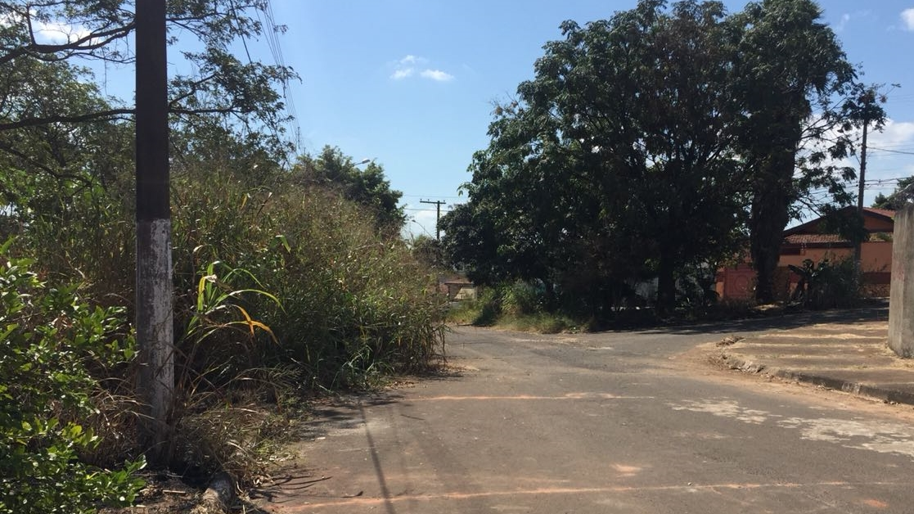

REQUEIRO a mesa, após ouvir o douto plenário que oficie o Exmo. Sr. Prefeito Carlos Nelson Bueno juntamente a secretaria competente reiterando a indicação 48/2018 que solicitava a limpeza solicitava limpeza no entorno do Bosque do Compromisso, no Parque do Estado II.

SALA DAS SESSÕES “VEREADOR SANTO RÓTOLLI”, aos 02 de maio de 2018.

VEREADOR LUIS ROBERTO TAVARES

